***Сигарета и алкоголь приводят к смерти!***

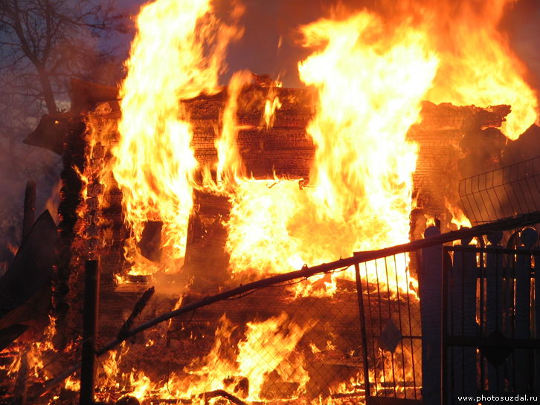Снова в г. Тайшете произошел пожар, на котором погиб 45-ти летний мужчина. Так 11 февраля 2018 года в 23 часа 33 минуты в квартире по адресу: г. Тайшет поселение «Сельхоз-10» д. 29, квартира 3, произошло возгорание. В ходе тушения и разведки в комнате на полу обнаружен погибший мужчина Рудых Константин Геннадьевич 1973 г.р. Причиной возникновения пожара явилась вновь неосторожность при курении.

Очень сложная оперативная обстановка с пожарами сложилась на территории Тайшетского района с начала 2018 года. по состоянию на 13 февраля 2018 года в Тайшетском районе зарегистрировано 9 пожаров и 51 загорание. Неутешительная статистики гибели людей на пожарах показывает, что всего за столь короткое время 2018 года мы достигли итоговых результатов прошлого 2017 года. Так за 12 месяцев 2017 года на пожарах погибло 10 человек. В 2018 году за 1,5 месяца погибло на пожарах уже 11 человек. Вся гибель людей произошла на объектах жилого сектора, а причинами трагических исходов являлись неосторожность при обращении с огнем и небрежность при эксплуатации электрообогревателей.

***Государственный пожарный надзор*** напоминает о необходимости соблюдения требований пожарной безопасности как в быту, так и на производстве. Не курите! Не злоупотребляйте спиртными напитками! Не оставляйте малолетних детей без присмотра. Пользуйтесь электроприборами с максимальной осторожностью. При эксплуатации отопительных печей, не перекаливайте их. Безопасная беспрерывная продолжительность эксплуатации отопительной печи должна составлять не боле 3-х часов. Прячьте спички от детей, не доверяйте топку печи детям.

***Уважаемые граждане, жители Тайшетского района!!! Задумайтесь! Будьте предельно внимательны и бдительны! Берегите себя и Ваших близких! Помните, пожар легче предотвратить, чем потушить. Халатное отношение к пожарной безопасности ставит под угрозу не только Вашу безопасность, а также безопасность окружающего вас общества! Будьте осторожны!!!***

Телефон пожарной охраны «01», «101» с мобильного



Старший инспектор ОНД и ПР по Тайшетскому и Чунскому районам

Гузова Наталья 